

**О внесении изменений в постановление акимата от 2 сентября 2015 года № 371 "Об утверждении регламентов государственных услуг"**

***Утративший силу***

Постановление акимата Костанайской области от 22 февраля 2017 года № 87. Зарегистрировано Департаментом юстиции Костанайской области 29 марта 2017 года № 6940. Утратило силу постановлением акимата Костанайской области от 29 января 2020 года № 36

      Сноска. Утратило силу постановлением акимата Костанайской области от 29.01.2020 № 36 (вводится в действие по истечении десяти календарных дней после дня его первого официального опубликования).

      В соответствии с Законом Республики Казахстан от 15 апреля 2013 года "О государственных услугах" акимат Костанайской области **ПОСТАНОВЛЯЕТ**:

      1. Внести в постановление акимата Костанайской области от 2 сентября 2015 года № 371 "Об утверждении регламентов государственных услуг" (зарегистрировано в Реестре государственной регистрации нормативных правовых актов под № 5919, опубликовано 20 октября 2015 года в газете "Қостанай таңы") следующие изменения:

      в регламенте государственной услуги "Прием документов для участия в конкурсе на замещение руководителей государственных учреждений среднего образования" (далее - Регламент), утвержденном вышеуказанным постановлением:

      пункт 5 изложить в следующей редакции:

      "5. Содержание процедуры (действия), входящей в состав процесса оказания государственной услуги:

      1) сотрудник канцелярии услугодателя принимает пакет документов, осуществляет его регистрацию, ставит отметку на копии заявления услугополучателя о регистрации в канцелярии услугодателя с указанием даты и времени приема пакета документов (далее - отметка о регистрации) и передает руководителю услугодателя для дальнейшего рассмотрения, 15 минут.

      Результат процедуры (действия) – прием пакета документов.

      2) руководитель услугодателя рассматривает пакет документов и направляет ответственному исполнителю услугодателя, 2 (два) календарных дня.

      Результат процедуры (действия) - виза руководителя услугодателя;

      3) ответственный исполнитель услугодателя, готовит результат оказания государственной услуги, 28 (двадцать восемь) календарных дней и передает его сотруднику канцелярии услугодателя;

      Результат процедуры (действия) – подготовленный результат оказания государственной услуги;

      4) сотрудник канцелярии услугодателя осуществляет выдачу результата оказания государственной услуги услугополучателю, 20 минут.

      Результат процедуры (действия) – выданный результат оказания государственной услуги услугополучателю.";

      пункт 7 изложить в следующей редакции:

      "7. Описание последовательности процедур (действий) между структурными подразделениями (работниками) с указанием длительности каждой процедуры (действия):

      1) сотрудник канцелярии услугодателя принимает пакет документов, осуществляет его регистрацию, ставит отметку о регистрации и передает руководителю услугодателя для рассмотрения, 15 минут;

      2) руководитель услугодателя рассматривает пакет документов и направляет ответственному исполнителю услугодателя, 2 (два) календарных дня;

      3) ответственный исполнитель услугодателя готовит результат оказания государственной услуги, 28 (двадцать восемь) календарных дней и передает его сотруднику канцелярии услугодателя;

      4) сотрудник канцелярии услугодателя осуществляет выдачу результата оказания государственной услуги услугополучателю, 20 минут.".

      приложение к Регламенту изложить в новой редакции согласно приложению к настоящему постановлению.

      2. Контроль за исполнением настоящего постановления возложить на курирующего заместителя акима Костанайской области.

      3. Настоящее постановление вводится в действие по истечении десяти календарных дней после дня его первого официального опубликования.

|  |  |
| --- | --- |
| *Аким* *Костанайской области* | *А. Мухамбетов* |

|  |  |
| --- | --- |
|  | Приложение к постановлению акимата от 22 февраля 2017 года № 87 |
|  | Приложение к регламенту государственной услуги "Прием документов для участия в конкурсе на замещение руководителей государственных учреждений среднего образования" |

**Справочник бизнес-процессов оказания государственной услуги "Прием документов для участия в конкурсе на замещение руководителей государственных учреждений среднего образования"**

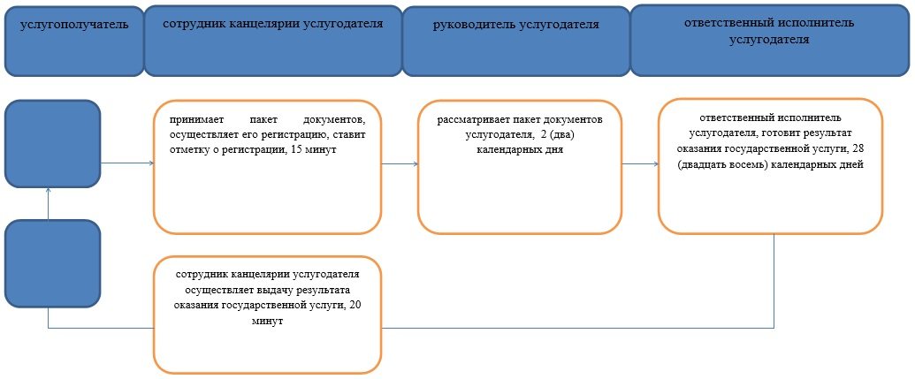

**Условные обозначения**

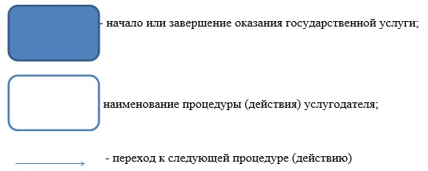

© 2012. РГП на ПХВ «Институт законодательства и правовой информации Республики Казахстан» Министерства юстиции Республики Казахстан